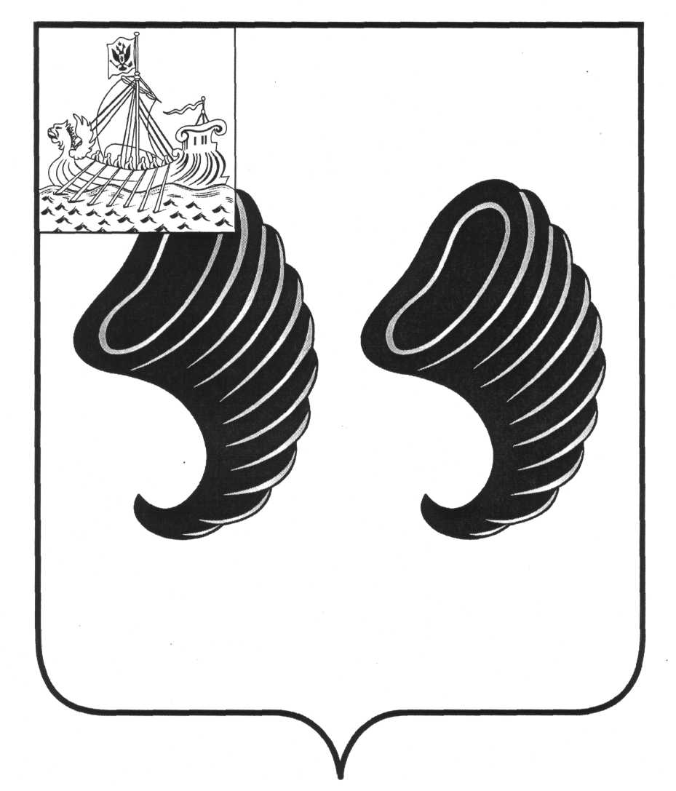

СОВЕТ ДЕПУТАТОВ
ЁМСНЕНСКОГО СЕЛЬСКОГО ПОСЕЛЕНИЯ
МУНИЦИПАЛЬНОГО РАЙОНА ГОРОД НЕРЕХТА И НЕРЕХТСКИЙ РАЙОН
КОСТРОМСКОЙ ОБЛАСТИ

РЕШЕНИЕ

от 3 октября 2022 года №71

О принятии муниципального правового акта о внесении изменений в Устав муниципального образования Ёмсненское сельское поселение муниципального района город Нерехта и Нерехтский район Костромской области

В целях приведения Устава муниципального образования Ёмсненское сельское поселение муниципального района город Нерехта и Нерехтский район Костромской области, принятого решением Совета депутатов Ёмсненского сельского поселения муниципального района город Нерехта и Нерехтский район Костромской области № 106 от 18 мая 2018 года, в соответствие с федеральным и региональным законодательством, руководствуясь статьей 44 Федерального закона от 06.10.2003 № 131-ФЗ «Об общих принципах организации местного самоуправления в Российской Федерации»,
Совет депутатов Ёмсненского сельского поселения муниципального района город Нерехта и Нерехтский район Костромской области
РЕШИЛ:
1. Принять муниципальный правовой акт о внесении изменений в Устав муниципального образования Ёмсненское сельское поселение муниципального района город Нерехта и Нерехтский район Костромской области (далее – муниципальный правовой акт).
2. Направить главе Ёмсненского сельского поселения муниципального района город Нерехта и Нерехтский район Костромской области для подписания и представления в Управление Министерства юстиции Российской Федерации по Костромской области муниципального правового акта муниципального образования Ёмсненское сельское поселение муниципального района город Нерехта и Нерехтский район Костромской области на государственную регистрацию в порядке, установленном Федеральным законом от 21.07.2005 № 97-ФЗ «О государственной регистрации уставов муниципальных образований».
3. Рекомендовать главе Ёмсненского сельского поселения муниципального района город Нерехта и Нерехтский район Костромской области опубликовать (обнародовать) зарегистрированный муниципальный правовой акт в течение семи дней со дня поступления муниципального правового акта из Управления Министерства юстиции Российской Федерации по Костромской области.
4. Настоящее решение вступает в силу со дня его подписания.

Глава Ёмсненского сельского поселения
муниципального района город Нерехта и
Нерехтский район Костромской области Е.В. Туманов

Принят
решением Совета депутатов
Ёмсненского сельского поселения
муниципального района город Нерехта
и Нерехтский район Костромской области
от «___»_________ 2022 года № _____

МУНИЦИПАЛЬНЫЙ ПРАВОВОЙ АКТ О ВНЕСЕНИИ ИЗМЕНЕНИЙ В УСТАВ МУНИЦИПАЛЬНОГО ОБРАЗОВАНИЯ ЁМСНЕНСКОЕ СЕЛЬСКОЕ ПОСЕЛЕНИЕ МУНИЦИПАЛЬНОГО РАЙОНА
ГОРОД НЕРЕХТА И НЕРЕХТСКИЙ РАЙОН
КОСТРОМСКОЙ ОБЛАСТИ

Статья 1
Внести в Устав муниципального образования Ёмсненское сельское поселение муниципального района город Нерехта и Нерехтский район Костромской области, принятый решением Совета депутатов Ёмсненского сельского поселения муниципального района город Нерехта и Нерехтский район Костромской области от 18 мая 2018 года № 106 (в редакции муниципальных правовых актов от 05.10.2018 года № 120, от 19.03.2019 года №142, от 16.10.2019 года №158, от 09.10.2020 года №3, от 19.03.2021 №27, от 15.10.2021 №45),
следующие изменения:
1. Часть 1 статьи 7 дополнить пунктами 29 и 30 следующего содержания:
«29) осуществление муниципального контроля за исполнением единой теплоснабжающей организацией обязательств по строительству, реконструкции и (или) модернизации объектов теплоснабжения;
30) осуществление муниципального лесного контроля;»
2. Статью 43 дополнить частью 4 следующего содержания:
«4. В соответствии с частью 9 статьи 1 Федерального закона «О государственном контроле (надзоре) и муниципальном контроле в Российской Федерации» муниципальный контроль подлежит осуществлению при наличии в границах сельского поселения объектов соответствующего вида контроля.»;
3. В пункте 28 части 1 статьи 7 слова «, проведение открытого аукциона на право заключить договор о создании искусственного земельного участка» исключить.

Статья 2
Настоящий муниципальный правовой акт вступает в силу после его официального опубликования (обнародования).

Глава Ёмсненского сельского поселения
муниципального района город Нерехта
и Нерехтский район Костромской области ________________ ______________
(подпись) ФИО

